**Komentář Joela Copp-Bartona, produktového ředitele společnosti Invesco: Evropské akcie – Rozplétání tržní skepse**

* **Ekonomicky citlivé společnosti vydávají v současném složitém tržním prostředí stále více varování ohledně zisku.**
* **Trhy počítají s recesí v příštím roce, přičemž mnohé špatné zprávy jsou v cenách již započítány.**
* **Současný pohled se soustředí na ekonomické problémy, avšak ignoruje střednědobé strukturální faktory a specifické strategie některých společností, které posouvají tyto společnosti k lepšímu.**
* **Přístup týmu společnosti Invesco spočívá ve vyhledávání společností, které mají potenciál a ochotu měnit se k lepšímu. Zjistili jsme, že trhy mají problém ocenit společnosti, které procházejí změnou nebo tím, co nazýváme přechodem. To se projevuje spoustou anomálií v jejich ocenění, což lze využít.**

Trhy se v současné době potýkají se spoustou dalších změn, například s vysokou inflací a rostoucími úrokovými sazbami – a s jejich potenciálními důsledky pro ekonomiku a korporátní zisky. Lepší pochopení toho, co v současné době trhy promítají do cen, lze využít při vyhledávání příležitostí, které se na trhu objevují. Nyní začínáme pozorovat zisková varování u ekonomicky citlivějších společností, a to v důsledku kombinace slabší než očekávané koncové poptávky a vyšších nákladů.

Příklady jsou společnosti Kion a Electrolux nebo společnost SKF, jež rovněž čelí problémům s odbytem. Pro trh, který již delší dobu trápí sílící ekonomická rizika a nákladová inflace, což vedlo k poklesu evropských akcií od počátku roku o 20 % v eurovém vyjádření (resp. o 31 % v dolarovém), to není žádné překvapení. Ovšem, jak už to, tak bývá, zisková očekávání zatím sražena nebyla (konsensus stále očekává mírný růst zisku na akcii v roce 2023), což zkresluje současné ocenění.

**Co nám tržní ceny říkají o současném ocenění?**

*„To je klíčová otázka, kterou si nyní klademe. Rozhodující pro její zodpovězení je posoudit, jak by mohly vypadat zisky v náročnějším ekonomickém prostředí a zda následné ocenění vypadá přiměřeně (nebo ne),“* říká Joel Copp-Barton, produktový ředitel společnosti Invesco.

*„Abychom se přiblížili odpovědi, použili jsme „top-down“ model sestavený společností Morgan Stanley, který s využitím našich předpokladů naznačuje, jak by mohly vypadat zisky v roce 2023. K tomu jsou zapotřebí různé vstupy, včetně reálného HDP podle regionů, komodity a měnové kurzy. Tím získáme odhad zisku (E) pro rok 2023. Použitím současných cen akcií (P) na zisky v roce 2023 pak můžeme vypočítat tržní poměr PE a porovnat tento násobek s dlouhodobým průměrem*,“ doplňuje Joel Copp-Barton.

Tento model poskytuje užitečné vodítko pro odhad budoucích zisků, ale nemusí nutně zachytit všechny relevantní vlivy/hybné síly. Panuje také předpoklad, že model založený na historických korelacích funguje dobře v prostředí vysoké inflace, jako fungoval v převážně dezinflačním světě posledního desetiletí. Vzhledem k tomu, že se model spoléhá na reálný HDP jako na klíčový vstup, diskutuje se také o tom, zda je vysoká inflace ve výnosech správně zachycena.

Stejně tak by mohl být podceněn dopad rostoucích výnosů státních dluhopisů na zisky v sektorech citlivých na úrokové sazby, jako jsou banky. *„Podle nás je racionální očekávat v roce 2023 vyšší zisky bank, než jaké předpovídají analytici, kteří vycházejí z odhadů „bottom-up“ a to i v náročnější ekonomické situaci. Podle našeho názoru není ani tento efekt v takovém modelu plně zahrnut,“* vysvětluje Joel Copp-Barton.

**Předpoklady společnosti Invesco při odhadu zisků na rok 2023:**

1. **Ekonomika:** Mimo eurozónu používáme konsenzuální ekonomické prognózy HDP. Pro eurozónu počítáme s více medvědím scénářem. Proč? V současné podobě existuje velký rozdíl mezi vyššími náklady na energie, které mají absorbovat domácnosti/podniky (5 % HDP), a pomocí, kterou poskytují vlády jednotlivých zemí (3 % HDP).
2. Evropští politici minulý týden oznámili další stimul v hodnotě přibližně 1 % HDP. Nelze vyloučit ani další pomoc na národní anebo evropské úrovni. Konzervativně počítáme s reálným poklesem HDPv roce 2023 o 1 % (rozdělený na 2% pokles HDP v 1. pololetí a následnou meziroční stagnaci ve 2. pololetí). Pro srovnání, konsenzus se dnes blíží +1 %.
3. **Komodity:** Používáme forwardové ceny předpokládané v „bottom-up“ prognózách analytiků. Oproti dosavadním letošním průměrným cenám jsou mírně nižší.
4. **FX:** Vzhledem k volatilitě měn jsme do budoucna vycházeli ze současných spotových kurzů.

**Co to znamená pro zisky v roce 2023?**

Celkově analýza společnosti Invesco ukazuje na meziroční pokles zisku na akcii (EPS) v roce 2023 až o 20 %. Jde zřejmě o mnohem realističtější cifru než malý nárůst, jaký v současnosti předpokládá konsenzus. Přesto by tento model mohl znevýhodnit sektory, jako jsou banky, u nichž je stále pravděpodobné, že v příštím roce dojde k růstu zisků díky vyšším sazbám. To by mohlo znamenat, že se ziskům bude dařit lépe než naznačuje model.

**Co tento scénář znamená pro ocenění při dnešní tržní úrovni?**

Na konci září se index MSCI Europe nacházel na poměru PE (2022) přibližně 11x. Pokles zisků o 20 % v roce 2023, jak naznačuje model, znamená pro rok 2023 poměr PE přibližně 14x. Jinými slovy, poměr PE se příliš neliší od dlouhodobého průměru 14-15x.

Trhy obecně počítají s recesí v příštím roce, což znamená, že výsledné ocenění vypadá přibližně správně. Na obecné úrovni není ani levné, ani drahé ve srovnání s historií.

**A co na úrovni odvětví?**

Při posuzování jednotlivých odvětví se zdá, že trhy výrazně diskontují určité oblasti. Aby bylo jasno, vycházíme z aktuálních očekávání sektorových zisků. Například u energetiky a materiálů se PE pro rok 2023 pohybuje na úrovni 5x a 10x (u námi vlastněných titulů je to méně), což již zohledňuje prudký pokles zisků mezi 15-20 %. Jinými slovy, současné ocenění anticipuje řadu špatných zpráv.

Banky se obchodují na historicky velmi nízkém PE 7x, a přesto jsou jedním z mála sektorů, kde stále dochází ke zvyšování zisků. Důležité je, že dobrá kapitalizace by jim měla poskytnout významnou ochranu před zhoršujícím se makroekonomickým prostředím.

**Riziko nebo příležitost?**

Podle nás by současné ocenění těchto sektorů bylo ospravedlnitelné pouze v případě, že by se výhled od této chvíle výrazně zhoršil – mnohem víc než úroveň HDP, kterou jsme předpokládali ve výše uvedeném scénáři. Kdyby se však výhled skutečně takto podstatně zhoršil, bylo by chybou předpokládat, že by politici, a to jak na národní úrovni, tak na úrovni EU, nečinně přihlíželi.

Nezapomínejte: v reakci na pandemii politici uvolnili fiskální pravidla a současně dali vzniknout fondu obnovy – významnému dlouhodobému investičnímu plánu. Níže jsou uvedeny sektorové poměry PE k dnešnímu dni v porovnání s jejich desetiletou historií.

**Graf: Rozmezí ocenění evropských sektorů a stylů v časovém horizontu 10 let (12měsíční forwardové PE x) – Evropa**

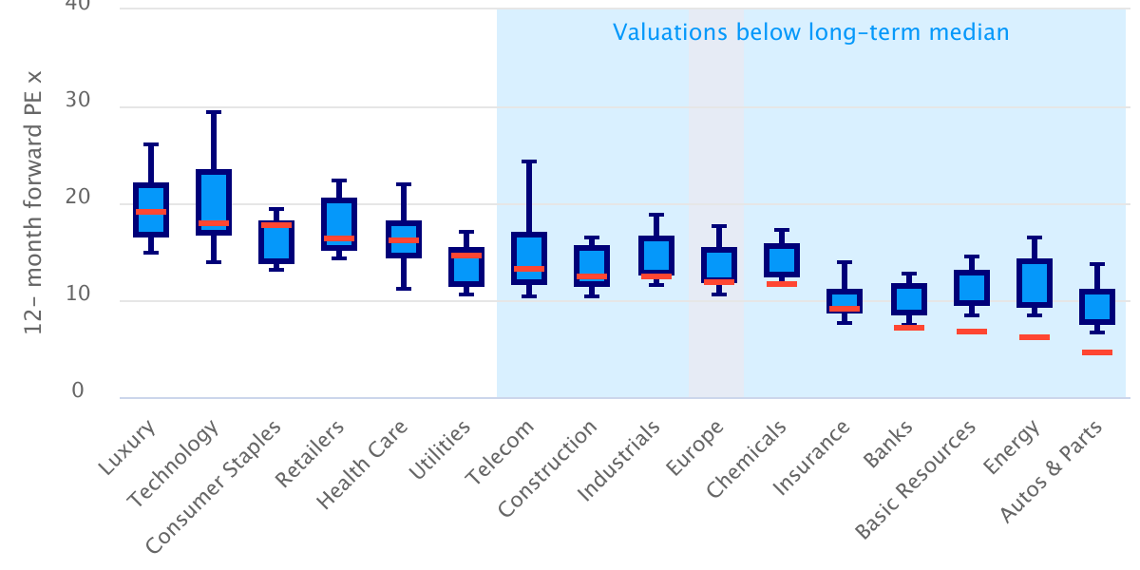

*Zdroj: Goldman Sachs Global Investment Research, Stoxx Europe, 20. září 2022.*

**Příležitosti uprostřed problémů**

Klíčové je pro Invesco ocenění – co již v ceny obsahují a co ceny ignorují. *„Vždy přemýšlíme nad tím, jak by měla daná společnost vypadat v budoucnu, a jaká opatření zavádí, aby splnila své cíle,“* uzavírá Joel Copp-Barton.

Trhy se v současné době přehnaně soustředí na ekonomické problémy, čímž dochází k diskontu sektorů i konkrétních společností. Mnohem menší důraz se klade na střednědobé strukturální faktory a strategie konkrétních společností, které povedou k jejich lepšímu hospodaření.

To vzhledem k nedávným výprodejům poskytuje příležitosti – a v některých případech za skutečně zajímavé ceny.

**Varování před riziky**

Hodnota investic a výnosy z nich podléhají výkyvům.

To může být částečně způsobeno změnami směnných kurzů. Investoři nemusí získat zpět celou investovanou částku. Minulá výkonnost není vodítkem pro budoucí výnosy.

**Důležité informace**

Tato tisková zpráva je určena pouze pro odborný tisk. Tento dokument má pouze informativní charakter. Názory a stanoviska vycházejí z aktuálních tržních podmínek a mohou se změnit.

**O společnosti Invesco**

Invesco Asset Management Deutschland GmbH, Invesco Asset Management Österreich – pobočka pobočky Invesco Asset Management Deutschland GmbH- jsou součástí Invesco Ltd.,

společnosti pro správu aktiv se spravovanými aktivy v hodnotě více než 1 593 miliard USD (k 31. říjnu 2021).

V případě jakýchkoli dotazů nebo potřeby dalších informací se obraťte na společnost Invesco Asset Management Deutschland GmbH, Valentin Jakubow, telefon +49 69 29807-311.

Obsažené informace nepředstavují investiční doporučení ani jiné poradenství. Prognózy a výhledy trhu uvedené v tomto materiálu jsou subjektivní odhady a předpoklady

vedení fondu nebo jeho zástupců. Mohou se kdykoli změnit bez předchozího upozornění. Nelze zaručit, že se prognózy uskuteční podle předpokladů.

Vydavatelem těchto informací v České republice je společnost Invesco Asset Management Deutschland GmbH, An der Welle 5, D-60322 Frankfurt nad Mohanem.  
 Red Oak ID: 1958016

**Pro více informací kontaktujte:**

**Eliška Krohová**

**Crest Communications, a.s.**

Ostrovní 126/30

110 00 Praha 1

gsm: + 420 720 406 659

e-mail: [eliska.krohova@crestcom.cz](mailto:eliska.krohova@crestcom.cz)